СОСТАВ
Общественного совета по проведению независимой оценки качества условий осуществления образовательной деятельности дошкольными образовательными, общеобразовательными учреждениями и учреждениями дополнительного образования, подведомственными МУ «Управление общего и дошкольного образования Администрации города Норильска»
 | руководитель автономной некоммерческой организации «Консультационный ресурсный центр для некоммерческих организаций и социальных предпринимателей»  ВЕРИЧ АННА ВАЛЕРИЕВНА  тел. 36-95-41, e-mail: art.studio.podval@yandex.ru  Дата и место рождения: 19.09.1996, город Норильск.  Образование:  Окончила МБОУ «СШ № 38».  - ФГБОУ ВО Заполярный государственный университет им. Н. М. Федоровского, 2018;  - ЧОУ ВО «Академия управления и производства», Государственное и муниципальное управление (направленность «Государственная и муниципальная служба»). 2021-н.в.  Трудовая и общественная деятельность:  - ФГБОУ ВО «Норильский Государственный индустриальный институт», секретарь приемной комиссии;  - Некоммерческого партнерства «Норильский учебно-методический центр Института профессиональных бухгалтеров и аудиторов России» Социальный проект «Дерзай», бухгалтер, пиар-менеджер;  - ООО «Светило», бухгалтер;  - Норильская местная общественна организация поддержки детско-юношеского хоккея «Хоккей детям», координатор проекта по совместительству;  - Фонд поддержки социально–экономического и регионального развития «Возможность», исполнительный директор;  - АНО «КРЦ для НКО и СП», директор;  - НМООПИОЗМИР «МАМИНА ШКОЛА», координатор проекта;  - ООО «УК КРЦ», генеральный директор.  Анна Верич начала свою деятельность во время учебы в вузе (2014-2018), являясь членом научно-исследовательской лаборатории и автором двух научных работ. В 2014 году получила премию главы Норильска за достижения в образовании, а в 2017 году стала победителем краевого конкурса «Бюджет для граждан». Активно участвует в социальной жизни Норильска, организует социальные проекты и детско-родительский фестиваль «Мы вчера родились». С 2020 года является куратором волонтерского движения «ВолонтерыНорильска» и членом общественной палаты города. Под ее руководством реализованы проекты «Дерзай», «Хоккей детям», «Управление ресурсами», «Норильский пленэр», «Волонтерский форум-театр», «Мои возможности», «Арт-клуб "Контраст"», «Экомарафончик», «У рыб есть права!», «Школа социального проектирования для молодежи города Норильска», «Финансовый путеводитель КРЦ», «Кухня идей кайерканских непосед». Руководит проектами по созданию общественных пространств: творческая студия «Арт-Подвал» и пространство для детей «Аз_Бука». Анна Верич пользуется авторитетом среди работников, волонтеров и общественных деятелей Норильска.  Семейное положение: замужем, двое детей
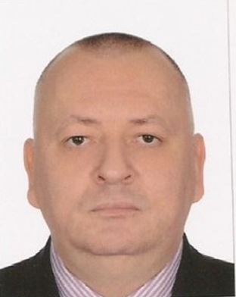 | председатель местной общественной организации города Норильска «Пограничное братство»  ГУБАРЕВ ДМИТРИЙ АЛЕКСАНДРОВИЧ  тел.: 8 (913) 504-66-61, e-mail: 1108011@rambler.ru  Дата и место рождения: 11.12.1970, город Норильск  Образование:  Окончил МБОУ «СШ № 8»  - федеральное государственное бюджетное образовательное учреждение высшего образования «Российский государственный социальный университет»  Трудовая и общественная деятельность:  - ООО «Такси Северный город +», генеральный директор;  - Общественный совет при МВД России по городу Норильску, представитель;  - комиссии по духовно-нравственному, правовому и патриотическому воспитанию при МВД России по городу Норильск, председатель;  - местной общественной организации города Норильска «Пограничное Братство», председатель;  Входит в состав Всероссийской общественной организации Ветеранов «Боевое Братство», штаба ВВПОД ЮНАРМИЯ города Норильска, Общественного совета при КГБУЗ «Норильская детская больница», попечительского совета детского реабилитационного центра для детей с ограниченными возможностями цента «ВИКТОРИЯ»  Семейное положение: женат, один ребенок
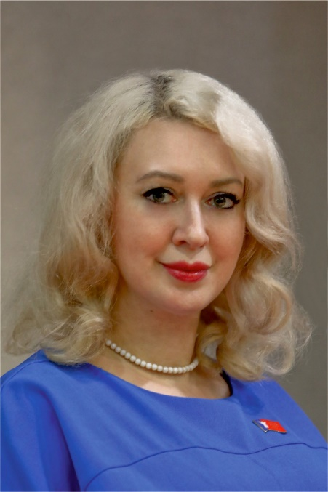 | председатель Благотворительного фонда «Социальных программ «Территория добра»  ЗЕНИНА СВЕТЛАНА ВЛАДИМИРОВНА  тел. 8 (906) 903-27-10, e-mail: Lana89069032710@gmail.com  Дата и место рождения: 24.01.1975 года, город Ворошиловград. В Норильске с 1983 года.  Образование: В 1992 году окончила МБОУ «Гимназия № 11»  В 1999 году окончила Московский городской педагогический университет по специальности «педагог-психолог». В 2014 году окончила «Региональный институт бизнеса и управления» по специальности «Государственное и муниципальное управление».  Трудовая и общественная деятельность:  - ДОД «Дом детского творчества», культурный организатор, методист;  - МБОУ «Детский сад № 95 «Снежинка», педагог-психолог;  - Кайерканское территориальное управление, ведущий специалист, исполняющий обязанности начальника отдела по работе с населением;  - МБУ «Центр семьи «Норильский», методист;  - МБУ «Централизованная библиотечная система», ведущий специалист, руководитель городского пространства «БиблиоLOFT»;  Благотворительного фонда «Социальных программ «Территория добра», председатель.  Член партии «Единая Россия», до 2024 года – координатор партийного проекта «Культура малой Родины» в городе Норильске, с 2024 года курирует партийный проект «Женское движение «Единой России».  Депутат Норильского городского Совета с 2022 года. Избрана прямым голосованием по округу № 4. Член ВОО «Боевое братство», член общественной палаты г. Норильска.  Светлана Владимировна ведет активную общественную деятельность по развитию гражданского общества на территории города Норильска; активный участник гуманитарных поездок в зону СВО.  Семейное положение: замужем, трое детей.
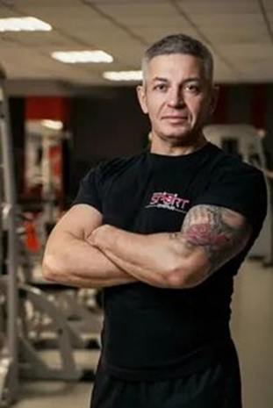 | президент норильской местной общественной организации «Спортивная федерация функционального многоборья «Кроссфит»  КОЧАН КОНСТАНТИН ВАЛЕРИЕВИЧ  тел. 8 (902) 915-02-26 Е-mail: italnor@mail.ru  Дата и место рождения: 05.08.1969, город Тольятти. В Норильске с 1977 года.  Образование: в 1986 году окончил Школу № 11 (МБОУ «Гимназия № 11»)  Трудовая и общественная деятельность:  - Управления пожарной безопасности ЗФ ПАО «ГМК «Норильский никель», пожарный;  - норильская местная общественная организация «Спортивная федерация функционального многоборья «Кроссфит», президент.  Ветеран Афганской войны 1988г. – 1989г.  Участвует в городских мероприятиях, позиционирует культивируемый вид спорта и привлекает жителей муниципального образования город Норильск. В целях популяризации «функционального многоборья» и дальнейшего его развития, Константин Валериевич регулярно проводит открытые тренировки и мастер-классы для жителей муниципального образования город Норильск.  Семейное положение: женат, один ребенок
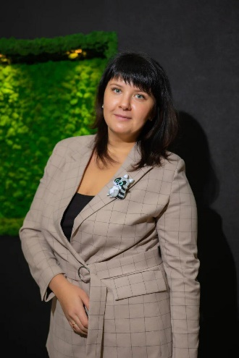 | руководитель норильской местной общественной организации личностного роста и социальной карьеры «Перспектива», центра экологического просвещения «ЭКО friends»  КОСТЫЛЕВА ВЕРОНИКА ВЛАДИМИРОВНА  Тел. 8 (913) 502-01-99 E-mail: veraveraluts@gmail.com  Дата и место рождения: 12.07.1993, город Норильск  Образование: Сибирский государственный университет науки и технологий им. М.Ф.Решетнева, Красноярск, Красноярский региональный институт трудовых отношений  Трудовая и общественная деятельность:  - ОАО ОКБ «Зенит» город Красноярск, помощник специалиста охраны труда, промышленной, пожарной и экологической безопасности;  - ООО «Норильский обеспечивающий комплекс» Норникель, инженер охраны труда, промышленной и экологической безопасности 1 категории;  - ЗФ ПАО «ГМК «Норильский никель», специалист 1 категории ГОКСМ до 2024 года;  - ООО «Норильский обеспечивающий комплекс» ПАО ЗФ «ГМК «Норильский Никель».  Руководитель и организатор многочисленных социальных проектов по направлениям: экологическое просвещение, образовательно-досуговая деятельность, адаптация детей сирот и детей оставшихся без попечения родителей, работа с молодежью  Семейное положение: замужем, воспитывает несовершеннолетних детей
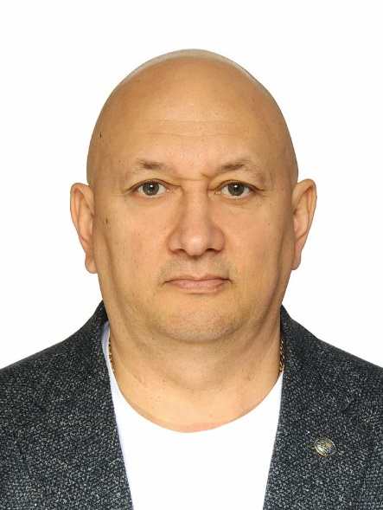 | начальник туристских комплексов ООО «Затундра», председатель Местной общественной палаты муниципального образования город Норильск  ПИЛЮГИН ОЛЕГ ЮРЬЕВИЧ,  тел. 8 (913) 498-09-38 e-mail: czar@list.ru  Дата и место рождения: 18.03.1972, город Норильск  Образование: Университет ГПС МЧС России г. Санкт-Петербург, пожарная безопасность.  Трудовая и общественная деятельность:  - ЗФ ПАО «ГМК «Норильский Никель», начальник ОПО-2 УПБ ЦОРЧСиАСР;  - ООО «Затундра», начальник.  Входит в состав всероссийской общественной организации «Русское географическое общество», общественный инспектор по охране окружающей среды Росприроднадзора в Норильске. Увлекается дайвингом, активный участник мероприятий по развитию экстремальных водных видов спорта в Норильске и на Таймыре. Автор проекта «ЛамаЛокация», цель которого – исследование и адаптация в Арктической зоне возобновляемых источников энергии.  Общественник неоднократно получал на это поддержку грантовых программ, направляя все средства на вовлечение новых граждан в различные исследовательские, патриотические и профилактические мероприятия.  Олег Пилюгин проводит значительное время с подрастающим поколением, передает им опыт, а также приобщает к волонтерской деятельности. Победитель регионального этапа Премии #МЫВМЕСТЕ -2024.  Семейное положение: женат, один ребенок
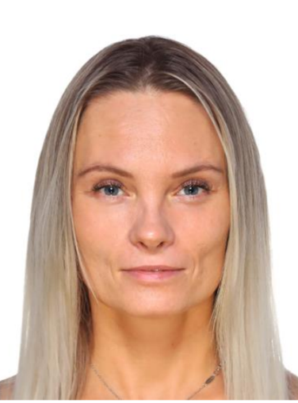 | руководитель норильской местной общественной организации профилактики и охраны здоровья матери и ребенка «МаминаШкола»  СТАРИКОВА НАТАЛЬЯ АЛЕКСАНДРОВНА,  Тел. 8 (913) 508-25-77 E-mail: Starikova.natalia1981@xmail.ru  Дата и место рождения: 10.12.1981  Образование: окончила многопрофильную гимназию № 4, город Норильск,  Минский Государственный Педагогический Университет имени М.Танка, факультет социальной психологии, специальность – специальный психолог.  Трудовая и общественная деятельность:  - ресторан «Орион» город Норильск, администратор;  - ПО «Норильсктрансремонт», специалист отдела кадров  - такси «Премьер», учредитель и генеральный директор;  - ООО «Типография «Image», руководитель;  - НМООПИОЗМИР «Мамина Школа», председатель.  С командой такси «Премьер» выступала организатором обучающе-развлекательные мероприятий и конкурсов от проекта «ПапинГараж», принимала участие на работе различных площадок города Норильска. Выступала организатором мероприятий «МаминойШколы». В качестве волонтёра участвовала в помощи организации мероприятий по регистрации доноров костного мозга.  Семейное положение: трое детей.
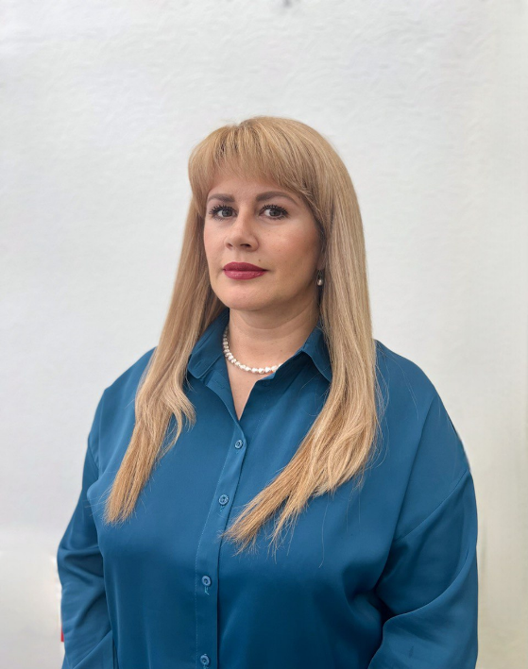 | руководитель автономной некоммерческой организации «Общественно–культурный центр «Башня»  ЧУЛАНОВА ВИКТОРИЯ ВИКТОРОВНА,  Тел. 8 (913) 508-21-12, E-mail: vvchulanova@arnorilsk.ru  Дата и место рождения: 08.10.1976, город Ростов-на-Дону. В Норильске с 2002 года.  Образование: Ростовский государственный строительный университет с присвоением квалификации «Инженер», 1998 год; Сибирская академия государственной службы по специальности «Государственное и муниципальное управление», 2009 год  Трудовая и общественная деятельность:  - Комитет по архитектуре и градостроительству Администрации города Ростов-на-Дону.  - Управлении городского и жилищно-коммунального хозяйства от специалиста до начальника отдела;  - Управление по градостроительству и землепользованию;  - АНО «Агентство развития Норильска», заместитель директора по развитию городской среды;  - АНО «Общественно-культурный центр Башня», директор (по совместительству).  Основные направления деятельности: развитие городской среды, создание объектов благоустройства, открытых и закрытых общественных пространств, формирование единой архитектурно-художественной среды, а также сохранение объектов культурного наследия.  Семейное положение: замужем, двое детей.
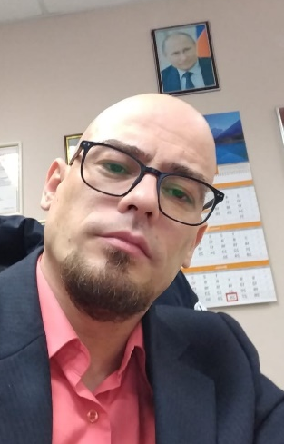 | председатель норильской местной организации общероссийской общественной организации «Всероссийское общество инвалидов»  ШАРАФУТДИНОВ ВЯЧЕСЛАВ ХАВИБУЛЛАЕВИЧ  тел. 8 (917) 606-37-71 E-mail: norilskvoi@mail.ru  Дата и место рождения: 01.10.1986, город Норильск  Образование: среднее  Трудовая и общественная деятельность: генеральный директор ООО «Забота», председатель норильской местной организации общероссийской общественной организации «Всероссийское общество инвалидов» (ВОИ)  Семейное положение: холост

